INFORME EXPERIENCIA EN ALQUILER EN 2023
El precio, la falta de oferta y los requisitos de los propietarios son los principales problemas de los inquilinos para encontrar vivienda

- Los precios elevados es un problema para el 70% de los inquilinos y la falta de oferta lo es para el 39% de ellos
- El 38% de los inquilinos asegura que los requisitos que piden los propietarios son un obstáculo, así como el alto desembolso inicial para el 37%
- El estado de conservación de las viviendas es un problema que cada vez sufren menos inquilinos: afectaba al 46% 2022 y en 2023 al 38%
- Uno de cada cuatro demandantes de alquiler necesita financiación para los pagos iniciales
- Aquí se puede ver un vídeo con las declaraciones de la directora de Estudios

Madrid, 2 de octubre de 2023

El primer lunes de octubre se ha designado como el Día Internacional del Inquilino y desde el portal inmobiliario Fotocasa se ha realizado una completa radiografía del proceso de búsqueda de vivienda en alquiler al que se enfrentan los inquilinos y los problemas que se encuentran por el camino. Así, del informe “Experiencia en alquiler en 2023” se deprende que para el 70% de los inquilinos que han conseguido alquilar una vivienda en los últimos doce meses los elevados precios han supuesto la principal dificultad a la hora de encontrar una vivienda en arrendamiento.

Pero hay otras trabas a la hora de alquilar que han ganado protagonismo en el último año. Una de ellas es la escasez de oferta, un problema con el que aseguran toparse el 39% de los demandantes de vivienda en alquiler. Además, se trata de un obstáculo que crece, ya que, si en 2022 afectaba al 38%, en 2021 apenas era sufrido por el 32%.

“Los inquilinos son el colectivo que más sufre la situación de un mercado del arrendamiento en crisis de sobreprecios provocada por el desequilibrio de oferta y demanda y por la inestabilidad jurídica existente. Son el colectivo vulnerable que se encuentra con un mercado muy compacto en el que hay poca rotación de inquilinos, donde se alarga el proceso de búsqueda y al que cada vez es más difícil acceder. Así, la primera opción habitacional para los demandantes se convierte en un desincentivo para la emancipación, y un retroceso en mejorar el futuro de la sociedad”, comenta María Matos, directora de Estudios y portavoz de Fotocasa.

Declaraciones de María Matos, directora de Estudios de Fotocasa

Además, este año irrumpen con fuerza dos dificultades con las que los inquilinos tienen que hacer frente a la hora de alquilar. Por un lado, los requisitos que imponen los propietarios de la vivienda, tales como la fianza, el tipo de contrato, etcétera. Esta cuestión complica la búsqueda al 38% de los inquilinos. Por otro lado, el alto desembolso inicial al que ha de hacerse frente, que afecta al 37% de los demandantes.

Por el contrario, una complicación que parece ir resolviéndose es la del estado de las viviendas, que, si en 2020 era una dificultad para el 41% de los inquilinos, fue incrementándose durante los dos años siguientes hasta alcanzar al 46% de los arrendatarios. Sin embargo, en 2023 este obstáculo ha perdido importancia, rebajándose hasta únicamente el 38%, un porcentaje inferior incluso del dato prepandémico.

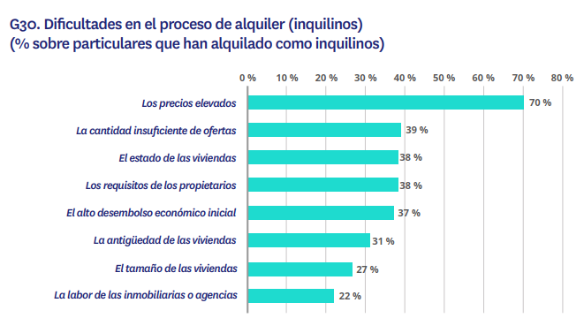
Estas dificultades no afectan de la misma manera a todos los inquilinos, sino que en función de su edad o su ubicación algunas se agudizan más o menos. En este sentido, los estratos más jóvenes sufren más por los precios. Así lo admiten el 73% de los que tienen entre 25 y 34 años. Sin embargo, para los que están entre los 45 y los 54 años resulta más complicada la búsqueda debido a la escasez de oferta. Es como lo percibe el 47% de los inquilinos de este rango de edad consultados.

A nivel territorial, la problemática del precio, aunque sea transversal a todas las comunidades autónomas, incide más en el caso de Andalucía y la Comunidad Valenciana, ambas con un 74%. Por otra parte, la insuficiencia de ofertas es especialmente relevante en la Comunidad Valenciana, donde alcanza al 47% de los inquilinos. También en este territorio afecta especialmente el problema del estado de las viviendas (48%), un motivo que también destaca en Cataluña, con el 44%.

Uno de cada cuatro demandantes necesita financiación para los pagos iniciales

Merece la pena profundizar un poco más en ese 37% de demandantes de alquiler que asegura que el desembolso económico inicial es un problema. Y es que uno de cada cuatro de los que efectivamente han llegado a alquilar no tenía suficiente dinero ahorrado. Para ser precisos, solo el 73% de ellos disponían de recursos propios suficientes para los pagos iniciales. El resto tuvo que pedir prestado a alguien de confianza (17%), obtuvo financiación de un banco (7%) o de algún otro tipo de entidad (5%).

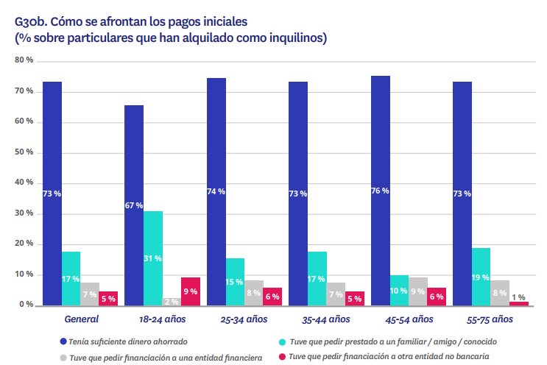

Estos porcentajes, con leves variaciones, son comunes a casi todos los rangos de edad con dos excepciones. Así, entre los 45 y los 54 años la capacidad de afrontar los primeros pagos por sus propios medios alcanza al 76% de los particulares que han alquilado. Y, en el otro extremo, en el segmento más joven (18-24) apenas alcanza el 67%. Este grupo, que lógicamente cuenta con menos ahorros por una mera cuestión de ciclo vital, recurre principalmente (31%) a familiares, amigos o conocidos para solventar este inconveniente y apenas considera la opción bancaria (2%).

Sobre Fotocasa
Portal inmobiliario que cuenta con inmuebles de segunda mano, promociones de obra nueva y viviendas de alquiler. Cada mes genera un tráfico de 34 millones de visitas (75% a través de dispositivos móviles). Mensualmente elabora el índice inmobiliario Fotocasa, un informe de referencia sobre la evolución del precio medio de la vivienda en España, tanto en venta como en alquiler. Toda nuestra información la puedes encontrar en nuestra Sala de Prensa.
Fotocasa pertenece a Adevinta, una empresa 100% especializada en Marketplaces digitales y el único “pure player” del sector a nivel mundial.
Más información sobre Fotocasa.
Sobre Adevinta Spain
Adevinta Spain es una compañía líder en marketplaces digitales y una de las principales empresas del sector tecnológico del país, con más de 18 millones de usuarios al mes en sus plataformas de los sectores inmobiliario (Fotocasa y habitaclia), empleo (InfoJobs), motor (coches.net y motos.net) y compraventa de artículos de segunda mano (Milanuncios).
Los negocios de Adevinta han evolucionado del papel al online a lo largo de más de 40 años de trayectoria en España, convirtiéndose en referentes de Internet. La sede de la compañía está en Barcelona y cuenta con una plantilla de 1.200 personas comprometidas con fomentar un cambio positivo en el mundo a través de tecnología innovadora, otorgando una nueva oportunidad a quienes la están buscando y dando a las cosas una segunda vida.
Adevinta tiene presencia mundial en 10 países. El conjunto de sus plataformas locales recibe un promedio de 3.000 millones de visitas cada mes.
Más información en adevinta.es

Departamento Comunicación Fotocasa
Anaïs López
comunicacion@fotocasa.es
620 66 29 26

Llorente y Cuenca
Ramon Torné
rtorne@llorenteycuenca.com
638 68 19 85

Fanny Merino
emerino@llorenteycuenca.com
663 35 69 75

Paula Iglesias
piglesias@llorenteycuenca.com
662 450 236

